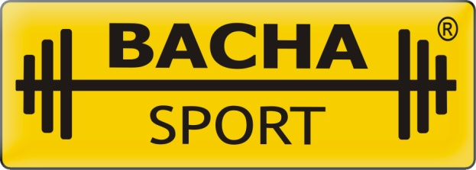
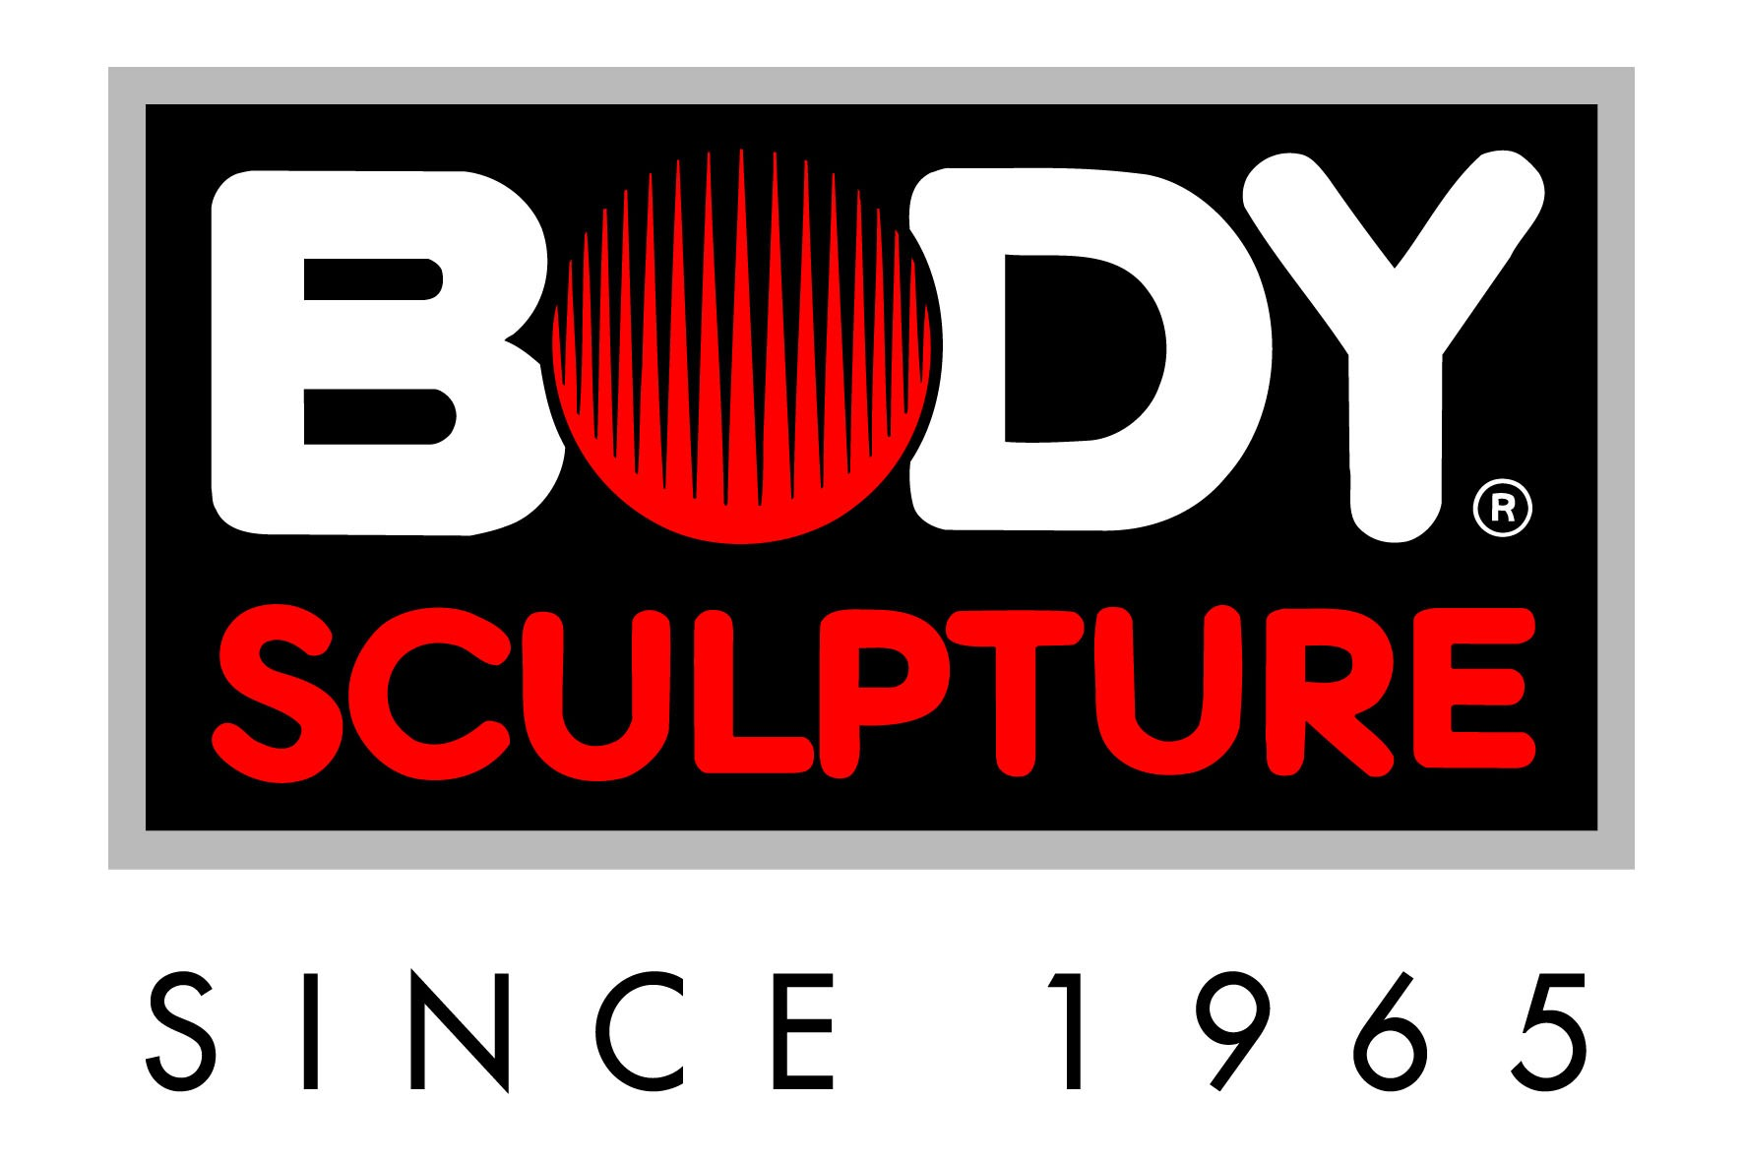

ATLAS
PRZYRZĄD WIELOFUNKCYJNY DO ĆWICZEŃ

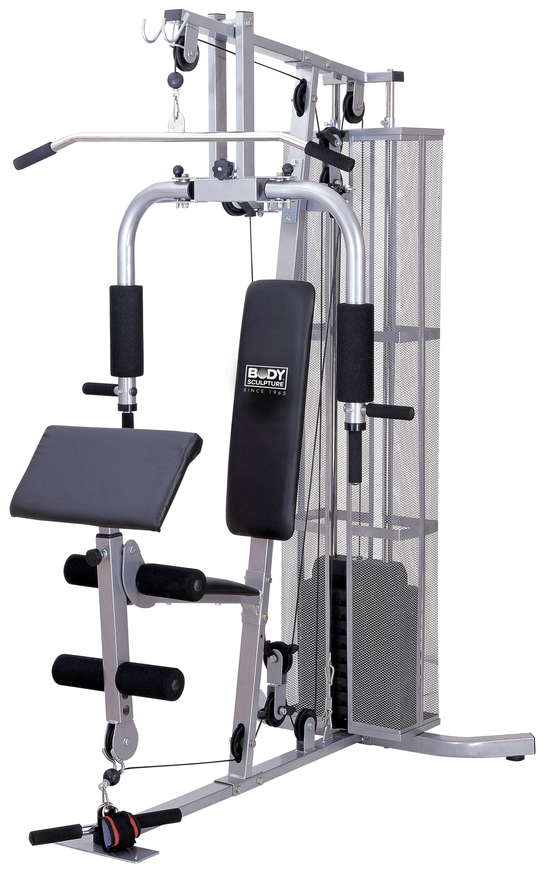
BMG-4300 T

INSTRUKCJA OBSŁUGI

WYPRODUKOWANO W CHINACH DLA BACHA SPORT
www.bachasport.pl
EN 957
WAŻNE INFORMACJE
Proszę zachować niniejszą instrukcję. Informacje w niej zawarte mogą okazać się przydatne w przyszłości.
- Bardzo ważne jest przeczytanie całej instrukcji przed przystąpieniem do montażu
i rozpoczęciem ćwiczeń. Sprawne i bezpieczne działanie jest możliwe tylko, jeżeli urządzenie jest całkowicie zmontowane i eksploatowane w sposób zgody
z przeznaczeniem.
- Przed rozpoczęciem ćwiczeń należy skontaktować się z lekarzem w celu wyeliminowania ewentualnych przeszkód zdrowotnych, mogących mieć wpływ na bezpieczeństwo ćwiczącego.
- Atlas powinien być ustawiony na płaskim i stabilnym podłożu.
- Ważna jest obserwacja sygnałów ciała. Niepoprawne lub nadmierne ćwiczenia mogą narazić zdrowie ćwiczącego. Należy zaprzestać ćwiczeń, jeżeli wystąpią jakiekolwiek
z następujących objawów: bóle, ucisk w klatce piersiowej, nieregularna praca serca, wyjątkowo spłycony oddech, „migotanie” przed oczyma, zawroty głowy, mdłości, itp.
W razie wystąpienia tych, lub podobnych dolegliwości wskazany jest niezwłoczny kontakt z lekarzem.
- Dzieci oraz zwierzęta nie powinny mieć bezpośredniej styczności z urządzeniem. Przyrząd ten jest przeznaczony wyłącznie dla dorosłych.
- Atlas powinien być umieszczony na trwałej, płaskiej powierzchni podłogi, wyłożonej wykładziną w celu dodatkowego zabezpieczenia. Wokoło należy zapewnić 0,5 m wolnej przestrzeni dla bezpieczeństwa.
- Przed rozpoczęciem ćwiczeń należy sprawdzić, czy wszystkie nakrętki i śruby są starannie dokręcone. Pamiętaj że poziom bezpieczeństwa użytkowania sprzętu można utrzymać tylko dzięki regularnej kontroli uszkodzeń i zużycia W razie zużycia którejś z części należny natychmiast ją wymienić Nie wolno ćwiczyć na choćby częściowo uszkodzonym sprzęcie. Urządzeń regulacyjnych nie należy zostawiać w takim położeniu, w którym wystaje jakikolwiek ich element.
- Urządzenie powinno być używane zawsze zgodnie z przeznaczeniem. Jeżeli zostanie odkryty jakikolwiek defekt, lub podczas ćwiczeń pojawi się nietypowy hałas, natychmiast należy zaprzestać ćwiczeń do czasu usunięcia usterki.
- Na czas ćwiczeń wskazane jest zakładanie wygodnej odzieży sportowej. Nie należy zakładać zbyt luźnego ubrania, które mogłoby zostać wkręcone w ruchome elementy, lub takiego, które ograniczałoby ruchy. Nie należy również ćwiczyć 2 godziny po i 1 godzinę przed obfitym posiłkiem.
- Atlas wykonany zgodnie z europejską normą EN-957 w klasie H. C.
- Odpowiedni standard bezpieczeństwa może być zapewniony jedynie przy regularnej konserwacji i sprawdzaniu stanu wszystkich połączeń.
- Maksymalna waga użytkownika wynosi 120 kg
- Poza dołączonymi do kompletu obciążnikami NIE WOLNO do atlasu dokładać żadnych dodatkowych obciążeń!!!
UWAGI DOTYCZĄCE UŻYTKOWANIA
1. Regulacja obciążenia - poprzez zmianę położenia zawleczki (41) - im niżej znajduje się zawleczka tym większe jest obciążenie.
2. Drążek. Jeżeli nie używasz drążka możesz go kłaść na dwóch hakach wystających z górnej belki.
Nigdy nie ćwicz na drążku, jeżeli spoczywa on na hakach.
3. Zmiana wyciskanie/motylki - Aby ćwiczyć z ramionami motylkowymi należy dokręcić gałkę (32) i wyjąć zawleczki z ramion.

PRZEZNACZENIE
Atlas jest wielofunkcyjnym przyrządem treningowym służącym domowych ćwiczeń wszystkich partii ciała. Regularne ćwiczenia wpływają na poprawę ogólnej sprawności fizycznej oraz kształtowanie sportowej sylwetki. Zaleca się rozpoczynanie od mało wymagających ćwiczeń i stopniowe zwiększanie obciążeń w miarę wzrostu wydolności organizmu.

KONSERWACJA
Poluzowywanie się elementów łącznych jest naturalnym zjawiskiem występującym w trakcie eksploatacji sprzętu. Wszystkie połączenia i śruby muszą być regularnie sprawdzane
i dokręcane. W miarę eksploatacji dodatkowego smarowania będą wymagać ruchome łączenia atlasu

WYMIARY
długość :142 cm
wysokość :205 cm
szerokość :110 cm
waga : 100 kg
waga stosu : 45 kg,

przełożenie 1:2 = obciążenie dla ćwiczącego 90 kg, opakowanie: 4 kartony

SERWIS GWARANCYJNY I POGWARANCYJNY
Wszelkich napraw gwarancyjnych i pogwarancyjnych dokonuje importer i zarazem dystrybutor rowerka. W razie wystąpienia usterki prosimy o zgłoszenie się do miejsca zakupu urządzenia lub do serwisu:

BACHA SPORT
44-164 Gliwice, ul. Radomska 71,
Tel: 32/270-16-15 Fax: 032/ 270-12-09
e-mail: reklamacje@bachasport.pl

LISTA CZĘŚCI
LP. | NAZWA | ILOŚĆ | LP. | NAZWA | ILOŚĆ
1 | Wspornik górny | 1 | 29 | Siedzenie | 1
2 | Belka pionowa | 1 | 30 | Krążek śred. 9.6x90x22 | 12
3 | Mocowanie uchwytów krążków | 1 | 31 | Tulejka 20x10x21mm | 4
4 | Podstawa tylna | 1 | 32 | Gałka dźwigni blokujące | 1
5 | Uchwyt krążka lewego | 1 | 33 | Poduszka ochr. bicepsów | 1
6 | Uchwyt krążka prawego | 1 | 34 | Ramiączko na kostkę | 1
7 | Chromowane drążki | 2 | 35 | Zatyczka obciążenia górnego | 1
8 | Ramie prawe | 1 | 36 | Kołnierz górny obciążników | 1
9 | Ramie lewe | 1 | 37 | Plastikowa zatyczka | 2
10 | Uchwyt | 1 | 38 | Cylindryczny gumowy ogranicz | 2
11 | Podstawa główna | 1 | 39 | Podkładka obciążenia górnego | 1
12 | Metalowy uchwyt | 2 | 40 | Zatyczka z kulką 10x72mm | 2
13 | Drążek oporowy | 1 | 41 | Zawleczka do regulacji obciąż. | 1
14 | Obciążnik górny | 1 | 42 | Łańcuch | 1
15 | Szpilka regulacji obciążenia | 1 | 43 | Linka | 1
16 | Obciążniki | 9 | 44 | Linka stacji motylkowej | 1
17 | Mocowanie podstawy głównej | 1 | 45 | Linka zespołu dolnego | 1
18 | Dźwignia klatki piersiowej | 1 | 46 | Ochraniacz gąbkiL=170 | 4
19 | Ochraniacz gąbki L=250 | 2 | 47 | Piankowe wałeczki | 8
20 | Wspornik siedzenia | 1 | 48 | Zatyczka | 1
21 | Uchwyt podwójny krążków | 1 | 49 | Dźwigienka blokująca | 1
22 | Blaszka łącząca krążków | 2 | 50 | Prowadnica | 14
23 | Drążek wałków nożnych(L=390mm) | 1 | 51 | Plastikowa tulejka | 14
24 | Drążek wałków nożnych(L=410mm) | 1 | 52 | Karabinek | 4
25 | Metalowy wspornik poduszki | 1 | 53 | Pokrywa górna i dolna | 2
26 | Kolumna modlitewnika | 1 | 54 | Osłona | 4
27 | Drążek wyciskowy górny | 1 | 55 | Pierścienie mocujące | 2
28 | Oparcie | 1

WYKAZ ŚRUB, PODKŁADEK i NAKRĘTEK
LP. | OPIS | ILOŚĆ | LP. | OPIS | ILOŚĆ
1a | Śruba M8 x 40 | 4 | 1e | Śruba M10 x 45 | 3
2a | Podkładka Φ 8 | 4 | 1f | Śruba M12 x 135 | 1
1b | Śruba M8 x 60 | 2 | 2f | Podkładka Φ 12 | 10
2b | Podkładka sprężysta Φ 8 | 4 | 3f | Nakrętka M12 | 4
3b | Nakrętka M8 | 2 | 1g | Śruba M12 x 85 | 2
1c | Śruba M6 x 15 | 2 | 1h | Śruba M12 x 90 | 1
2c | Podkładka Φ 6 | 2 | 1j | Śruba M10 x 55 | 9
1d | Śruba M10 x 25 | 6 | 1k | Śruba M10 x 75 | 2
2d | Podkładka Φ 10 | 56 | 1L | Śruba M10 x 80 | 8
3d | Nakrętka M10 | 26 | 1m | Śruba M10 x 85 | 2
KURSYWĄ ZAZNACZONO CZĘŚCI NAJBARDZIEJ NARAZONE NA ZUZYCIE
UWAGA: Narzędzia potrzebne do montażu Atlasu to: Klucze płaskie 13x2szt. 14x2szt. 17x2szt 19x2szt. 10x1szt.
Linka (43) długość: 255 cm
Linka (44) długość: 270 cm
Linka (45) długość: 420 cm
RYSUNEK: WYKAZ CZĘŚCI
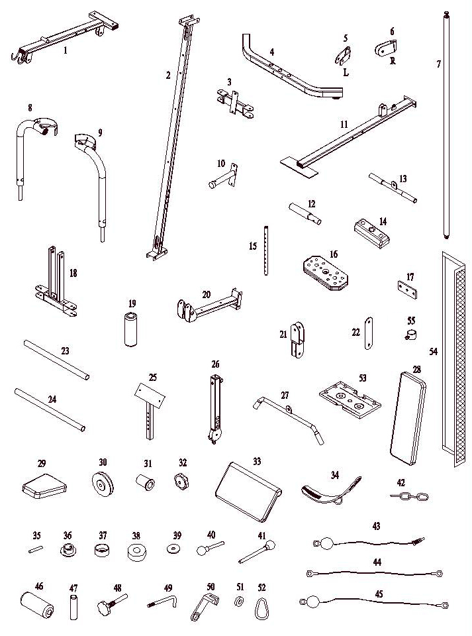

INSTRUKCJA MONTAŻU

KROK 1
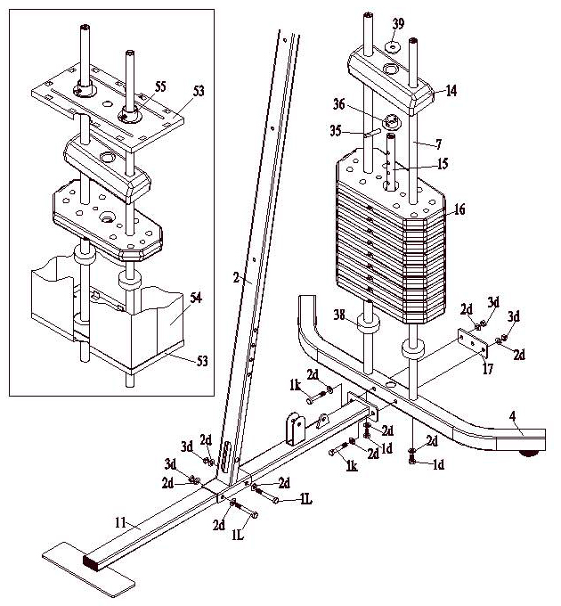
- Przykręć podstawę tylną (4) do podstawy głównej (11) używając mocowania podstawy głównej (17) używając śrub (1k), podkładek (2d) i nakrętek (3d).
- Przykręć belkę pionową (2) do podstawy głównej (11) śrubami (1L), podkładkami (2d) i nakrętkami (3d).
- Przymocuj chromowane drążki (7) następnie na drążki nasuń dno osłony(67) i
zabezpiecz je gumowymi odbojnikami (38) w podstawie tylnej (4) jak pokazano na
rysunku a następnie przykręć drążki do podstawy tylnej (4) śrubami (1d),
podkładkami (2d). Nasuń każdy ciężarek (16) na drążki (7) (umieszczając na
obciążnikach naklejki z wagą).
UWAGA: Rowek szpilki regulacji obciążenia (41) powinien być zwrócony w dół.
- Wsuń szpilkę regulacji oporu (15),poprzez otwór w środku obciążników (16).
- Nasuń kołnierz (36) na szpilkę regulacji obciążenia (15) i połącz obie części szpilką (35). Nałóż obciążnik górny (14) na drążki dopasowując kołnierz (36) do środkowego otworu obciążnika (14) a od strony górnej umieść podkładkę (39).
- Później zamontuj osłony (68) w rowkach pokrywy dolnej (67).

KROK 2
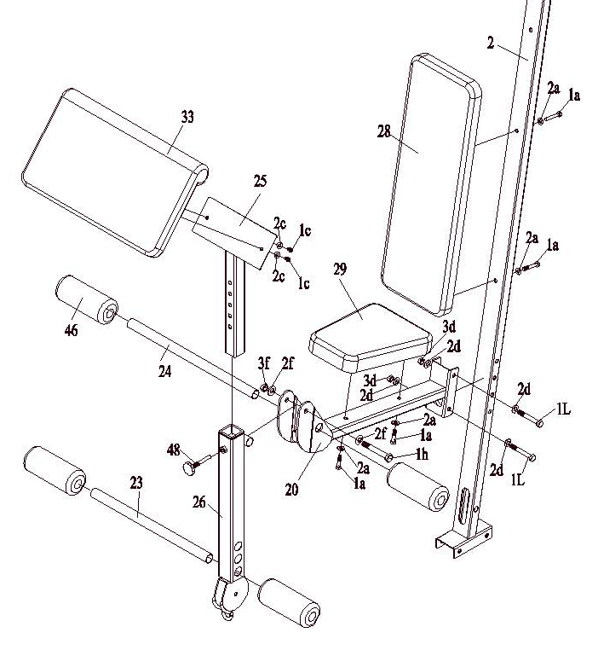

- Przykręć wspornik siedzenia (20) do pionowej belki (2), używając śrub (1L), podkładek (2d) i nakrętek (3d).
- Przymocuj ruchomą kolumnę (26) do wspornika siedzenia (20) za pomocą śrub (1h),podkładek (2f) i nakrętek (3f).
- Przykręć poduszkę (33) do jej metalowego wspornika (25), używając śrub (1c)
i podkładek (2c). Tylko na czas ćwiczeń bicepsów, wysuwając najpierw zatyczkę (48) i ponownie umieszczając ją w kolumnie po zamontowaniu modlitewnika(26).
- Zamontuj drążki (23)(24) i nasuń na niego gąbkowe uchwyty (46).
- Przykręć oparcie (28) do pionowej belki (2) oraz siedzenie (29) do wspornika (20) używając śrub (1a) i podkładek (2a).

KROK 3
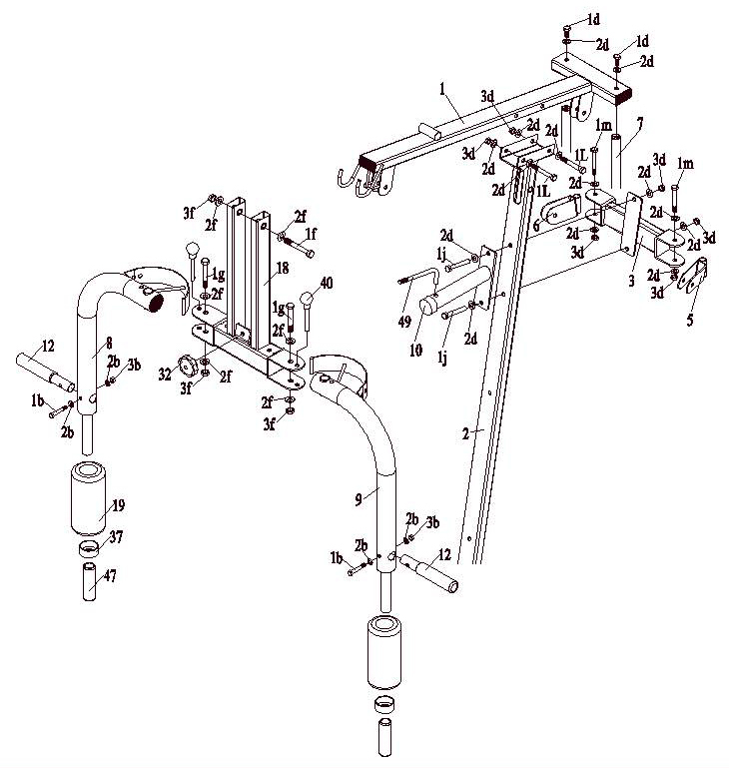

- Umieść chromowane drążki (7) w otworach wspornika górnego (1),a następnie przykręć śrubami (1d) i podkładkami (2d). Umieść wspornik górny (1) nas belką pionową (2) i przykręć śrubami (1L), podkładkami (2d) i nakrętkami (3d). W TYM PRZYPADKU ŚRUB NIE NALEŻY DOKRĘCAĆ ZBYT MOCNO.
- Wykorzystaj śrubę (1f), podkładki (2f) i jedną nakrętkę (3f), zainstaluj dźwignie klatki piersiowej (18) do wspornika górnego (1).
- Połącz lewe (9) i prawe ramię (8) z dźwignią (18) używając zatyczek z kulką (40) i skręć za pomocą śrub (1g), podkładek (2f) i nakrętek (3f). UWAGA: NA KAŻDE RAMIĘ PRZYPADAJĄ 2 PODKŁADKI, 2 TULEJE, 1 ŚRUBA i 1 NAKRĘTKA.
- Nałóż gąbkowe cylindry (26) i plastikową zatyczkę (37) na uchwyty przyspawane do obu ramion (8 & 9), oraz zabezpiecz dzwignią blokującą (49).Dla ułatwienia tej czynności, wewnętrzną powierzchnię gąbek dobrze jest zwilżyć niewielką ilością wody z mydłem.
- Przykręć metalowe uchwyty (12) do obu ramion (8 & 9), po ich zewnętrznej, lub wewnętrznej stronie (według własnych preferencji), śrubą (1b), z podkładkami (2b)
i nakrętkami (3b).
- Zamontuj uchwyt (10) z przodu pionowej belki (2) a po jej tylnej stronie przykręć mocowanie uchwytów krążków (3), śrubami (1j) z podkładkami (2d) i nakrętkami (3d).
- Przykręć prawy uchwyt (6) i uchwyt lewy krążków (5) do mocowania uchwytów (3) śrubami (1m) z podkładkami (2d) i nakrętkami (3d).
- Przełóż dźwigienkę blokującą (49) przez otwór w ramieniu klatki piersiowej (18)
i przykręć ją za pomocą gałki (32), blokując zagięty koniec dźwigienki w otworze wspornika (10). Niektóre ćwiczenia wykluczają użycie dźwigienki .
- Wszystkie trzy linki atlasu muszą być założone przed przykręceniem krążków do ich uchwytów, jak pokazano na rysunku szczegółowym.
- Linki należy zakładać w następującej kolejności:
. Linka zespołu dolnego (45) przechodzi od kolumny „modlitewnika” (26) do podstawy głównej (2), gdzie łączy się z łańcuchem (42), który napina linkę.
. Linka stacji motylkowej (44) przechodzi od ramienia lewego (9) do ramienia prawego (8)
. Linka (43) biegnie od górnego krążka, przy drążku do ćwiczeń pleców (27) do górnego obciążnika stosu(15).
- Regulacji napięcia linki dokonujemy za pomocą łańcucha (42) i karabinków (52).
- Na tym etapie należy pamiętać o starannym dokręceniu wszystkich śrub i nakrętek.
- Przypnij drążek (13) za pomocą karabinka do końcówki linki (45) zespołu kółek dolnych, znajdującej się przy kolumnie „modlitewnika” (26).
- Przymocuj drążek górny (27) do końcówki linki (43) wyprowadzonej przez krążek przy wsporniku górnym (1).
- Gdy tylko linki są już zainstalowane, można ustawić wybrane obciążenie stosu przy pomocy zawleczki regulacji (41).

Celem prowadnic linki jest ochrona przed ewentualnym wciągnięciem palców między krążek a linkę. Zainstaluj prowadnice do krążków: A, B, C, D i E.

99% przypadków złamania linek związanych jest z wypadaniem linek z rowków krążka. Obluzowanie linek może nastąpić w związku z ich malejącym naciągiem, dlatego należy regularnie sprawdzać ich stan. W przypadku wykrycia zbyt dużego luzu, linki należy zacieśnić za pomocą zespołu łańcuch – karabinek (może wystąpić konieczność skrócenia łańcucha o 1 ogniwo).

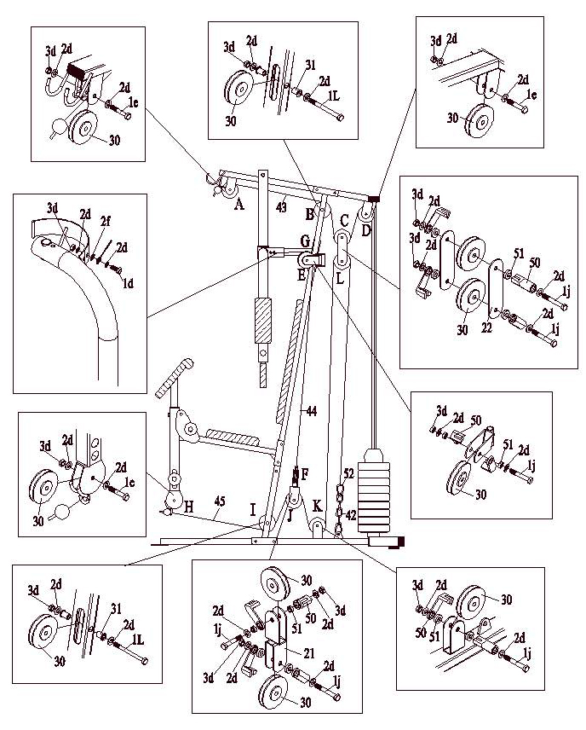

INSTRUKCJA ĆWICZEŃ
Używanie sprzętu fitness jest korzystne z kilku powodów. Po pierwsze już w początkowym okresie ćwiczeń następuje wzrost kondycji fizycznej a co się z tym wiąże –poprawa samopoczucia. Mięśnie nabierają rzeźby a w połączeniu z odpowiednią dietą- możliwa jest kontrolowana utrata wagi.

1. ROZGRZEWKA
Faza rozgrzewki jest bardzo ważnym elementem, który ma wpływ na przebieg treningu. Stosując rozgrzewkę przed ćwiczeniami pomagamy krwi lepiej opływać ciało, dzięki temu mięśnie pracują prawidłowo. Zapobiegamy w ten sposób również skurczom i kontuzjom mięśni.
Poniżej zostało przedstawione kilka ćwiczeń , które mogą być pomocne przy rozgrzewce. Każde z nich powinno być uprawiane przez około 30 sekund. Pamiętaj nie nadwerężaj mięśni podczas ćwiczeń –jeżeli poczujesz ból przestań ćwiczyć.

2. POPRAWA KONDYCJI FIZYCZNEJ
Dobrze zaplanowane ćwiczenia powinny składać się zawsze z 3 faz:

ROZGRZEWKA
Faza rozgrzewki jest bardzo ważnym elementem, który ma wpływ na przebieg treningu. Stosując rozgrzewkę przed ćwiczeniami pomagamy krwi lepiej opływać ciało, dzięki temu mięśnie pracują prawidłowo. Zapobiegamy w ten sposób również skurczom i kontuzjom mięśni.
Podczas rozgrzewki powinno się ćwiczyć z minimalnym oporem nie obciążając zbytnio ciała przez około 3 min.
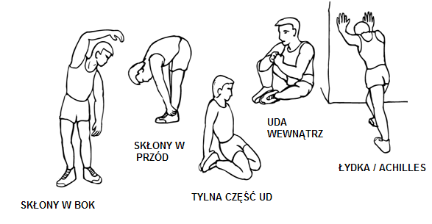

FAZA ĆWICZEŃ

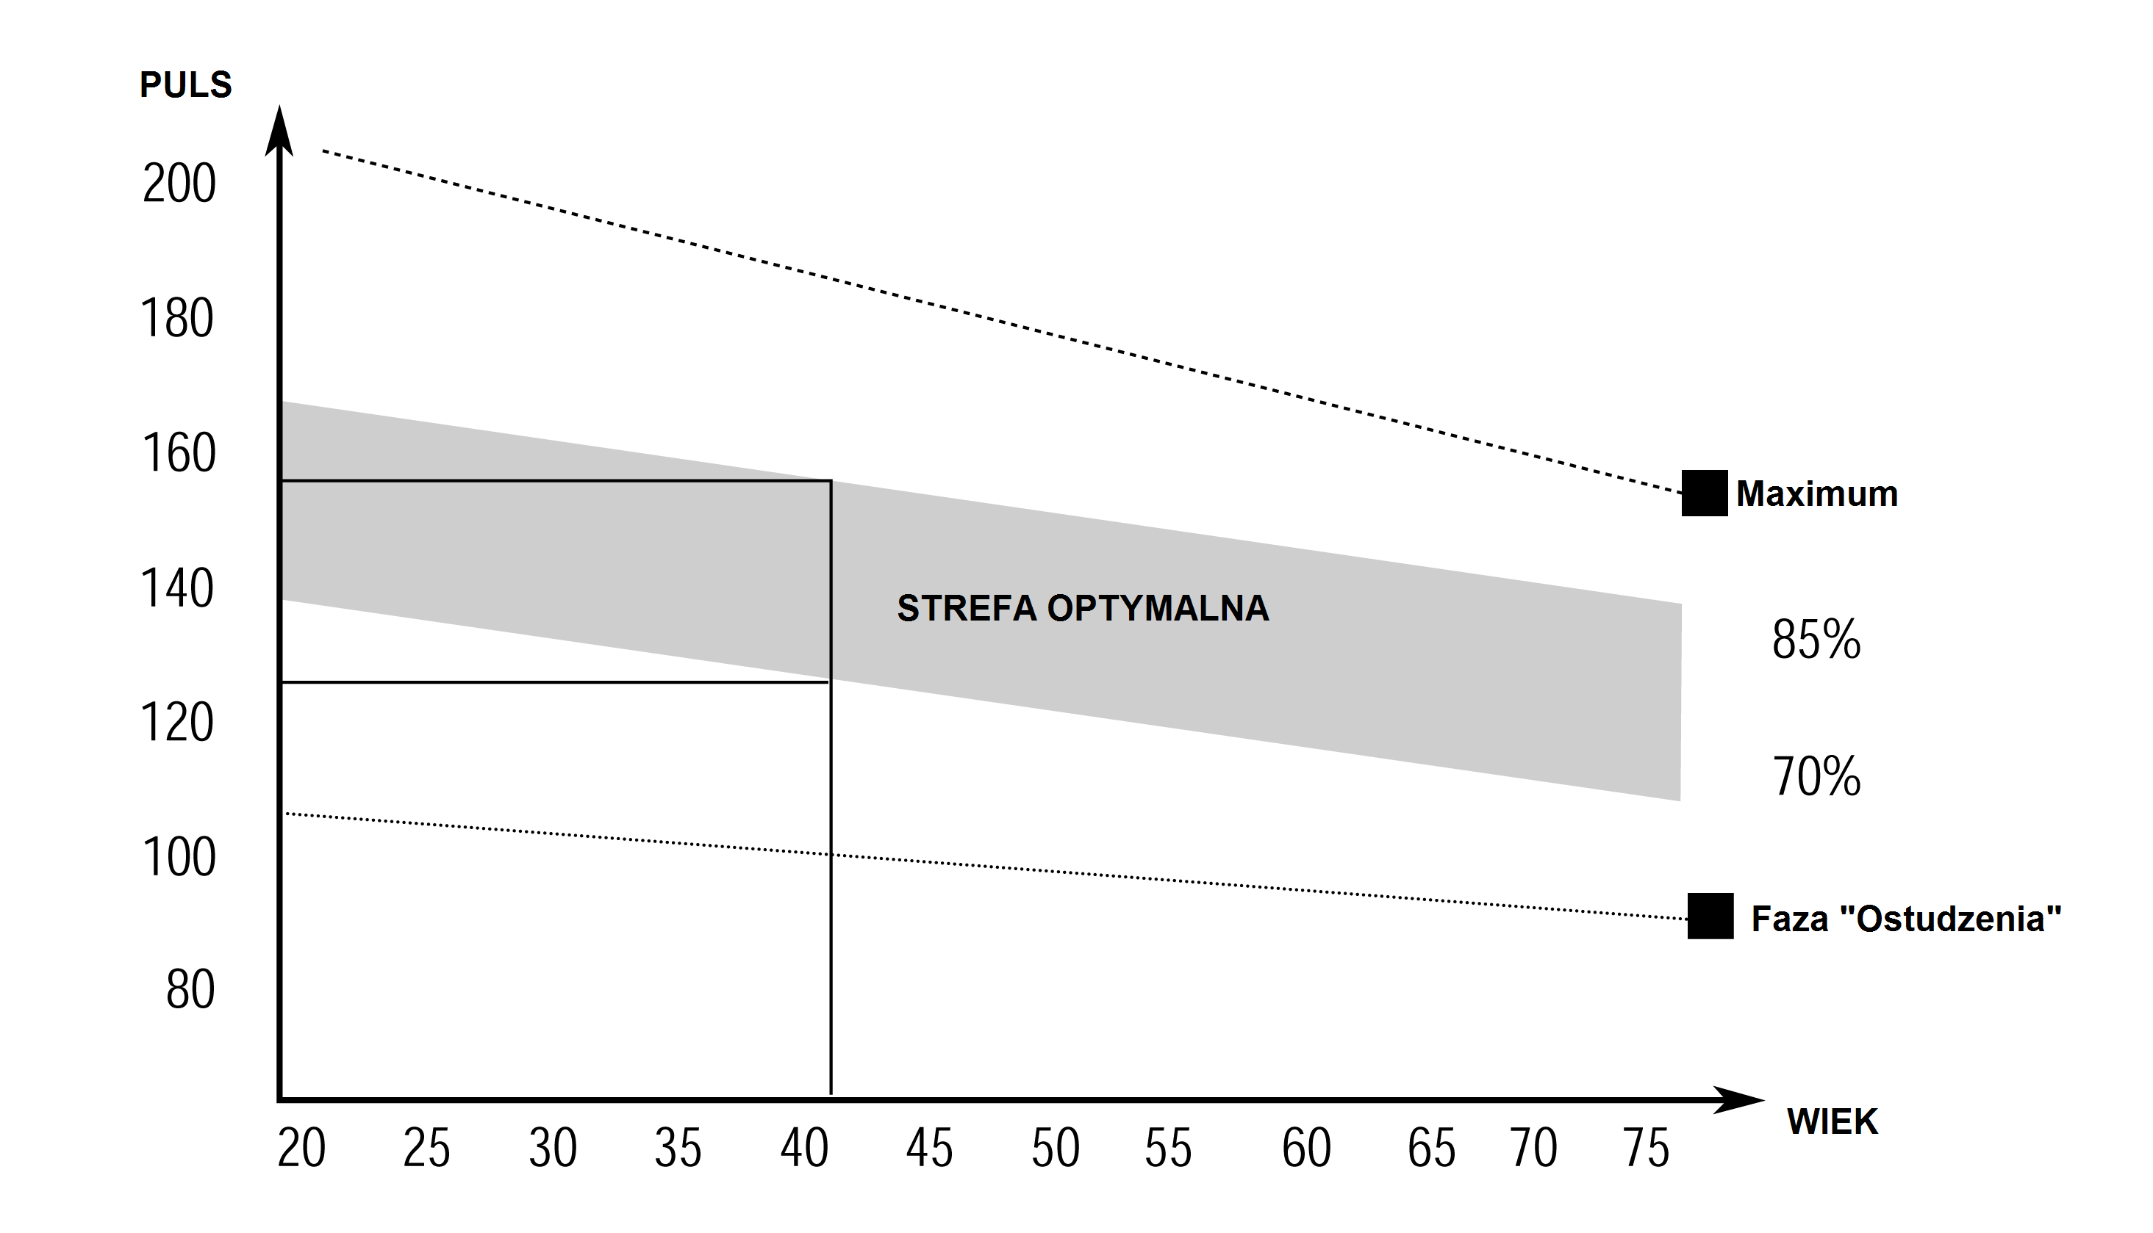
Jest to faza, gdzie wysiłek fizyczny wkładany w ćwiczenia należy zwiększyć. Ustawienie oporu powinno być tak dobrane, by móc utrzymać stałą prędkość podczas tej fazy. Tempo ćwiczenia powinno być wystarczające aby serce mogło bić szybciej, jak na wykresie poniżej.Faza ta powinna trwać przez minimum 12 minut, aczkolwiek większość ludzi zaczyna od około 15 –20 minut

FAZA „OSTUDZENIA”
Etap ten, równie ważny jak rozgrzewka, pozwala sercu powrócić do swego normalnego tempa i ochłonąć mięśniom w sposób płynny. Jest to jakby powtórka rozgrzewki, jednak teraz tempo ulega zmniejszeniu. Faza ta powinna trwać przez ok. 5 min. Ćwiczenia rozciągające powinny być powtórzone tak samo bez obciążania, czy forsowania mięśni. Wraz ze wzrostem kondycji może zajść potrzeba dłuższych i cięższych treningów. Wskazane jest trenować przeciętnie trzy razy w tygodniu a jeśli to możliwe nawet codziennie.

3. KSZTAŁTOWANIE MIĘŚNI
Aby ukształtować rzeźbę mięśni, opór ćwiczeń powinien być dość duży, co spowoduje zwiększenie ich obciążenia. Może sprawić to trudności w utrzymaniu zaplanowanego czasu treningu. Ponadto faza rozgrzewki i ostudzenia powinna przebiegać tak samo.

4.UTRATA WAGI
Istotnym czynnikiem jest tutaj wysiłek wkładany w ćwiczenia. Im ciężej i dłużej trwa ćwiczenie, tym więcej kalorii jest spalanych. Skuteczność jest identyczna, jak przy ćwiczeniach zwiększających kondycję, jednak inny jest osiągany cel.
OPIS ĆWICZEŃ
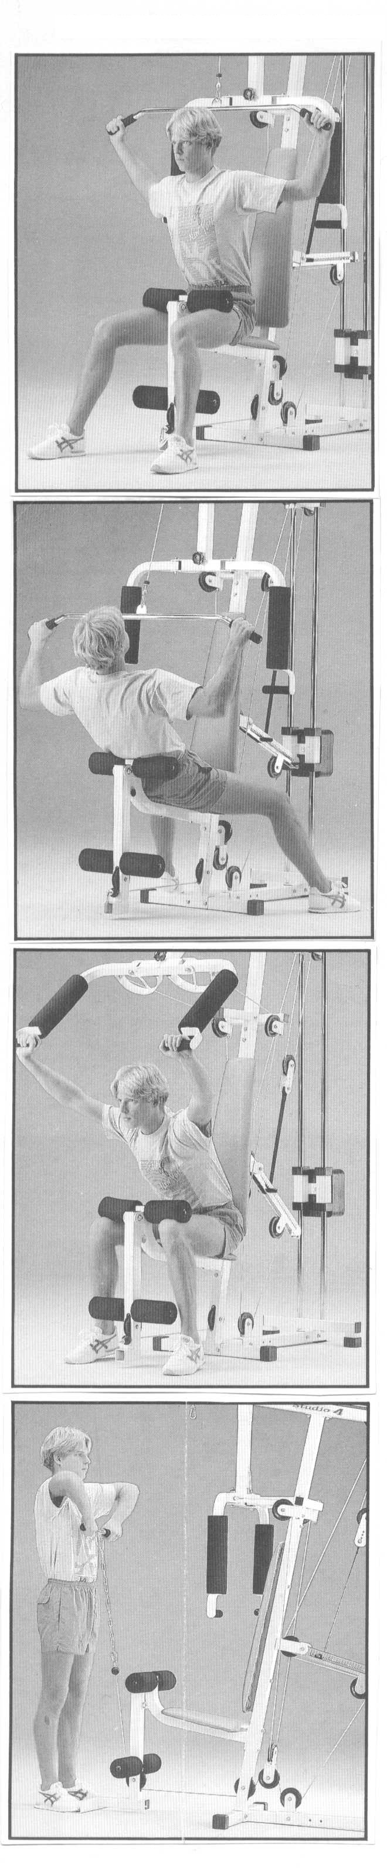
- WYCIĄGANIE POPRZECZKI ZA GŁOWĄ
(mięśnie grzbietowe, tylny mięsień trójkątny, bicepsy, mięsień ramieniowy)

Zamocuj poprzeczkę w pozycji górnej a pionowe wałki umieść w górnym otworze. Złap za uchwyty, ciągnij je w dół siedząc przodem. Uda znajdują się pod wałkami.
Wygnij plecy w łuk i pociągnij poprzeczkę z tyłu w kierunku karku.

- WYCIĄGANIE POPRZECZKI PRZED SOBĄ
(mięśnie grzbietowe tylne, trójkątny, bicepsy, ramiona)

Zamocuj poprzeczkę w pozycji górnej a pionowe wałki umieść w górnym otworze. Usiądź przodem do oparcia siedzenia i przechyl się do tyłu w kierunku piankowych wałków. Wygnij plecy w łuk i pociągnij poprzeczkę w kierunku górnej części klatki piersiowej.

- WYCISKANIE W GÓRĘ
(mięśnie: trójkątny, trójgłowy, środkowy, grzbietowy łopatek plecy)

Otwórz dźwignię blokującą i usiądź na siedzeniu. Wyciągnij ręce i pochyl się do przodu pod kątem 45 stopni. Przesuń się do tyłu tak, aby dolna część pleców dotykała oparcia. W tej pozycji wypychać dźwignię do góry, bezpośrednio nad głową.

- „WIOSŁOWANIE” W POZYCJI STOJĄCEJ
(mięśnie łopatek, trójgłowy, bicepsy)

Stań na szynie przedniej. Chwyć blisko siebie dłońmi za rączki uchwytu i pociągnij w górę blisko ciała. Łokcie powinny być uniesione w górę podczas całego ćwiczenia.

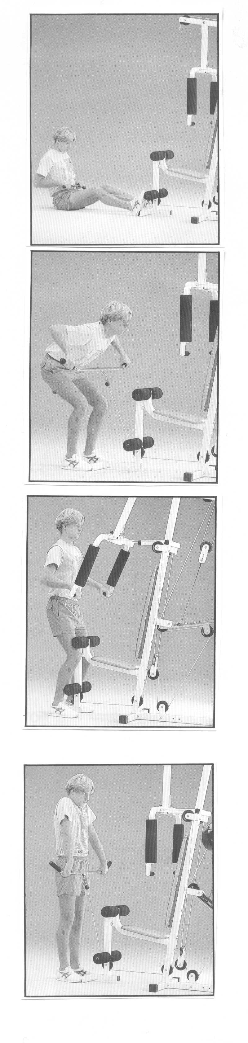
- „WIOSŁOWANIE” W POZYCJI SIEDZĄCEJ
(mięśnie łopatek, grzbietu, bicepsy)

Szynę pod stopy wsuń do końca w otwór. Usiądź na ziemi, stopy oparte na szynie, nogi lekko ugięte. Ciągnij maksymalnie do siebie. Wygnij plecy w łuk i ciągnij w kierunku talii, trzymając łokcie przy sobie.

- „WIOSŁOWANIE” W POZYCJI ZGIĘTEJ
(mięśnie grzbietu, bicepsy, ramiona, mięśnie prostujące kręgosłupa)

Zainstaluj poprzeczkę wraz z łańcuszkiem w pozycji dolnej. Wyreguluj odpowiednią długość. Stań na szynie, złap za uchwyty, pochyl się w przód i pociągnij poprzeczkę w kierunku dolnej części klatki piersiowej. Ramiona na boki pod kątem 45 stopni

- „WIOSŁOWANIE” -DZWIGNIA RAMION
(mięśnie łopatek, grzbietu, prostujące kręgosłupa, bicepsy)

Zwolnij dźwignię blokującą i umocuj piankowe wałki w górnej pozycji. Stań na lekko ugiętych nogach tak, aby kolanami zaprzeć się o wałki. Złap za dźwignie ramion i pociągnij je do tyłu, tak daleko, jak to możliwe. Górne części ramion należy mieć rozchylone na boki pod kątem 45 stopni.

- WZRUSZANIE RAMIONAMI
(mięśnie łopatek, przedramiona)

Stając na przedniej podporze pod stopy, złap drążek szerzej, niż wynosi rozstaw twoich ramion. Plecy utrzymuj proste. Ugnij ramiona do przodu a następnie wykonuj jak najszersze krążenia do tyłu i do przodu.

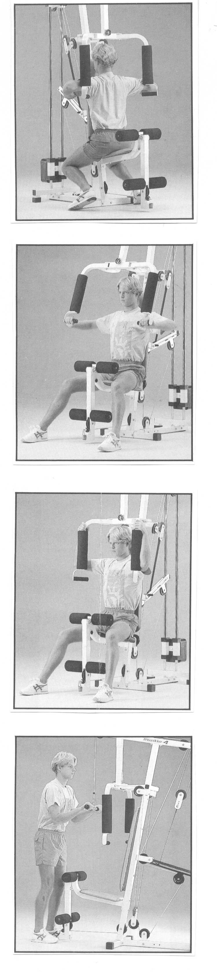
- ĆWICZENIE NA TYLNY MIĘSIEŃ TRÓJKĄTNY
(tylny mięsień trójkątny, mięśnie pleców)

Dokręć dźwigienkę blokady i usiądź twarzą w kierunku tyłu atlasu. Wypychaj ramiona dźwigni do tyłu, najdalej, jak to jest możliwe.

- WYCISKANIE RAMION
(mięśnie klatki piersiowej, mięsień trójkątny i trójgłowy)

Zwolnij dźwigienkę blokady ramion a wałki dla kolan umieść w górnej pozycji, aby zrobić miejsce dla nóg. Usiądź, złap za uchwyty dźwigni i wypychaj do przodu. Łokcie mają być skierowane na boki. Ćwiczenie to jest doskonałym ćwiczeniem rozciągającym wstępnym.

- „MOTYLEK”
(mięśnie klatki piersiowej)
Dokręć dźwigienkę blokady a wałki dla kolan umieść w poz. górnej, by zrobić miejsce dla nóg. Usiądź i złap dłońmi za górną część ramion dźwigni, łokcie opierając na dolnych krawędziach gąbkowych wałków. Dźwignie należy wypychać za pomocą samych łokci (nie przenosić siły na dłonie).

- ROZCIĄGANIE MIĘŚNI TRÓJGŁOWYCH/ TRICEPS
(triceps –cz. środkowa i wewnętrzna)

Stając przodem do atlasu złap za drążek górny i pociągnij w dół do momentu, aż górna część rąk osiągnie kąt 45 stopni. Teraz utrzymując nieruchomo całe ciało i ramiona, należy wyprostować przedramiona.

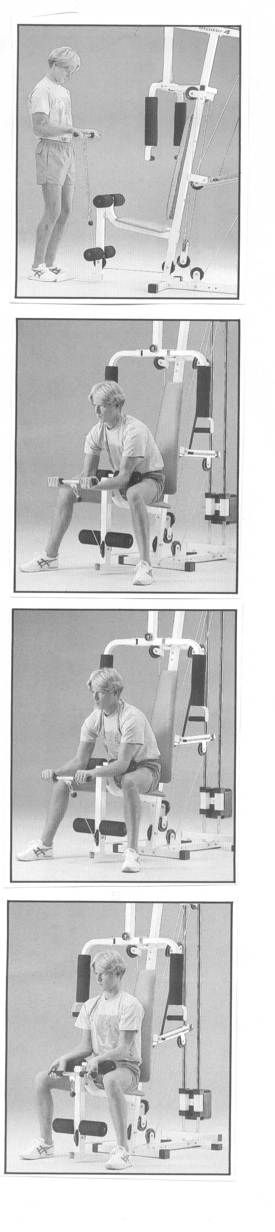
- ĆWICZENIE MIĘŚNI DWÓGŁOWYCH W POZ. STOJĄCEJ
(bicepsy, zginacze przedramion)

Stając nogami na wsporniku złap za drążek prostymi rękoma, łokcie trzymając blisko przy ciele. Pociągnij uchwyt w górę tak wysoko, jak to możliwe, pracując tylko przedramionami.

- ĆWICZENIE MIĘŚNI DWÓGŁOWYCH W POZ. SIEDZĄCEJ
(bicepsy, zginacze przedramion)

Po umieszczeniu gąbkowych wałków w górnym otworze, usiądź i złap za drążek. Łokcie oprzyj na wałkach. Podciągaj drążek tak wysoko, jak to możliwe.

- ĆWICZENIE MIĘŚNI PRZEDRAMION
(główny akcent na mięśnie spodnie przedramienia, drugorzędny na bicepsy)

Ćwiczenie podobne do poprzedniego, różnicą jest jedynie sposób uchwycenia drążka. Chwytamy drążek od góry i używając przedramion podciągamy go do góry

- ĆWICZENIE NADGARSTKÓW
(przy uchwycie górnym –mięśnie przedramienia; przy uchwycie dolnym –mięśnie prostujące przedramienia)

Piankowe walce umieszczamy w otworze górnym i siadamy, opierając przedramiona na wałkach. Złap za drążek i podciągaj nadgarstki najdalej, jak to możliwe.

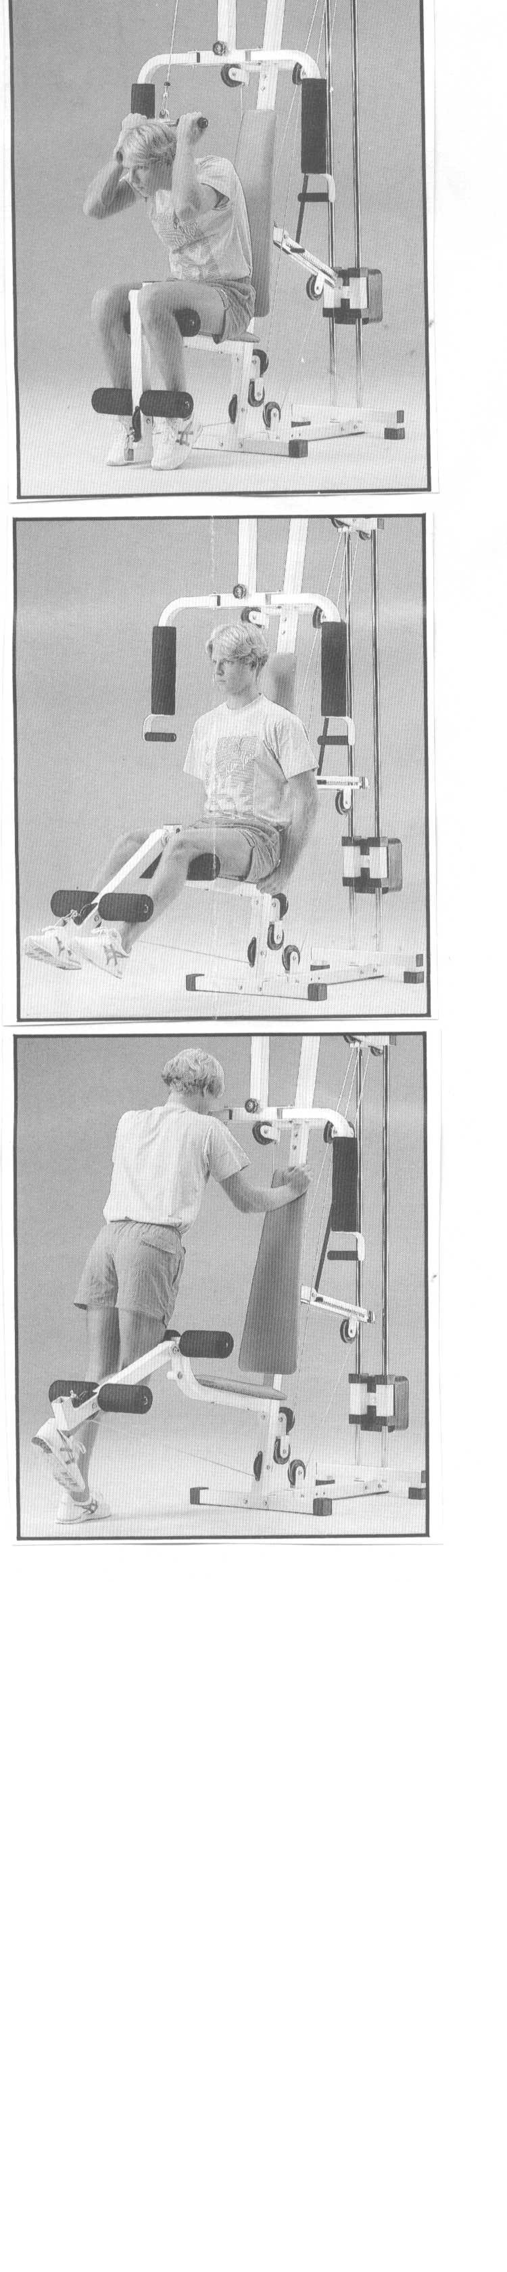
- SKŁONY W POZ. SIEDZĄCEJ Z WYCIĄGANIEM DRĄŻKA GÓRNEGO
(mięśnie brzucha, dolne mięśnie grzbietowe)

Zamontuj wałki piankowe w dolnym otworze. Usiądź, zaplatając nogi za wałki, jak na zał. obrazku. Złap drążek z tyłu głowy i wykonuj skłony zginając się w talii.

- WYCISKANIE NOŻNE W POZ. SIEDZĄCEJ
(mięśnie czterogłowe)

Po zamontowaniu wałków w otworze dolnym, ułóż stopy tuż za dolnymi wałkami i usiądź. Złap za spód siedzenia i powoli prostuj nogi.

- ZGINANIE NOG Z OBCIĄŻENIEM POZ. STOJĄCA
(grupa ścięgien pod kolanami)

Ćwiczenie to wykonuje każda noga osobno.
Wałki przenosimy do otworu górnego. Stając przodem do atlasu, zaplatamy nogę za wałki (rys.). Wewnętrzną ręką podpierając się o atlas, zginamy nogę w kolanie maksymalnie do tyłu.
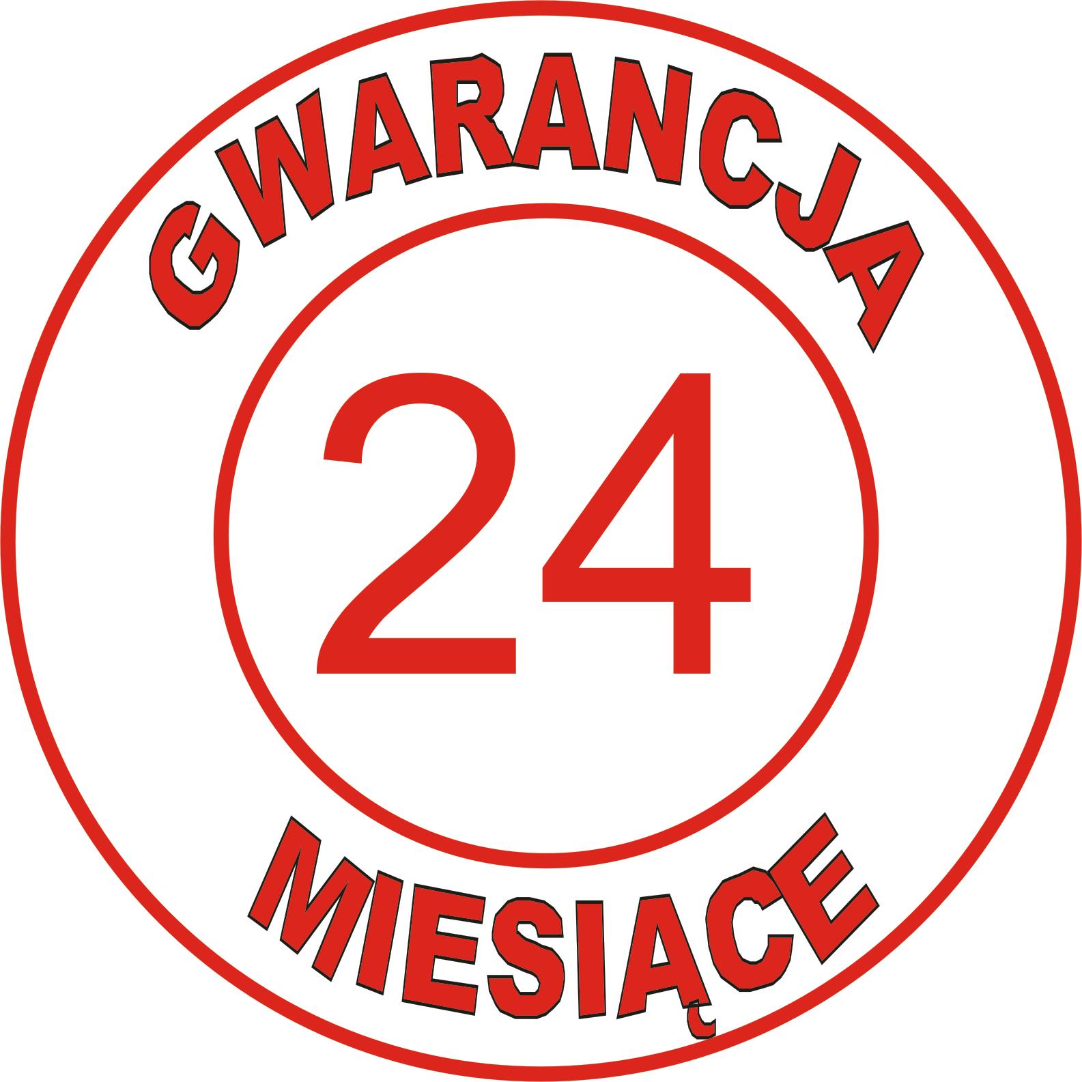
ZASADY GWARANCJI!!!

- Sprzedawca w imieniu Gwaranta udziela gwarancji na zakupiony towar w okresie 24 miesięcy od daty sprzedaży.
- Wady lub uszkodzenia sprzętu ujawnione w okresie gwarancji będą bezpłatnie usuwane w ciągu 14 dni roboczych od daty dostarczenia sprzętu do punktu sprzedaży.
- Gwarancją nie są objęte uszkodzenia sprzętu powstałe w wyniku:
- niewłaściwego użytkowania i przechowywania sprzętu
- niewłaściwej konserwacji
- dokonywania samodzielnych napraw, przeróbek lub zmian konstrukcyjnych.
- Uszkodzony sprzęt dostarcza do punktu sprzedaży nabywca na własny koszt.
- Karta gwarancyjna jest ważna tylko z pieczęcią punktu sprzedaży, podpisem sprzedającego oraz wpisanym rodzajem sprzętu. W przypadku zakupu w sklepie internetowym karta gwarancyjna jest nie podbita, ważna na podstawie dokumentu zakupu (faktura, WZ, paragon) lub listu przewozowego kuriera.
- Duplikaty kart gwarancyjnych nie będą wydawane.
- Gwarancją nie są objęte elementy eksploatacyjne: linki, paski, elementy gumowe, pasy, uchwyty z gąbki, pedały, itp.
- Po trzech naprawach (tego samego elementu) i kolejnym uszkodzeniu sprzęt zostanie wymieniony na nowy.
- UWAGA! Sprzęt jest przeznaczony tylko i wyłącznie do użytku domowego.
- Sprzęt jest przeznaczony do odpowiedniej maksymalnej masy ćwiczącego. Informację ta można znaleźć w instrukcji obsługi.
- Gwarancja jest ważna tylko na terenie Polski.

UŻYTKOWANIE SPRZĘTU NIEZGODNIE Z WARUNKAMI GWARANCJI POWODUJE JEJ UTRATĘ.

NINIEJSZA GWARANCJA NA SPRZEDANY TOWAR KONSUMPCYJNY NIE WYŁĄCZA, NIE OGRANICZA ANI NIE ZAWIESZA UPRAWNIEŃ KUPUJĄCEGO WYNIKAJĄCYCH Z NIEZGODNOŚCI TOWARU Z UMOWĄ.

GWARANT: BACHA SPORT

ARTYKUŁ: ATLAS

SYMBOL: BMG 4300

DATA SPRZEDAŻY:

PODPIS I PIECZĘĆ
SPRZEDAWCY:

Ten symbol oznacza, że produktu nie wolno wyrzucać razem z innymi odpadami z gospodarstw domowych. Polskie prawo zabrania pod karą grzywny łączenia zużytego sprzętu elektrycznego i elektronicznego wraz z innymi odpadami.  Dbając o pozbycie się produktu w należyty sposób, można zapobiec potencjalnym negatywnym skutkom dla środowiska naturalnego i zdrowia ludzkiego, jakie mogłyby wyniknąć z niewłaściwego postępowania z odpadami powstałymi ze zużytego sprzętu elektronicznego. | 